**Xúc động lễ chào cờ online trong đại dịch**

Chào cờ mỗi sáng thứ hai hàng tuần là một hoạt động giáo dục ngoài giờ lên lớp thường xuyên khi học sinh đến trường. Năm học 2021 - 2022 là năm học đặc biệt khi được bắt đầu bằng lễ Khai giảng trực tuyến và học trực tuyến do ảnh hưởng của dịch Covid-19.



Ngay từ những tuần đầu tiên, ban Giám hiệu nhà trường đã triển khai thực hiện nghi lễ chào cờ đầu tuần bằng hình thức online. Theo đó, đúng giờ chào cờ sáng thứ 2 theo quy định của nhà trường, trên phần mềm Microsoft Teams, 100% các em học sinh đồng loạt vào phòng họp lớn của Trường THCS Bảo Khê để thực hiện nghi lễ chào cờ và hát Quốc ca, đội ca theo sự điều hành của Đoàn đội. Nghi thức này đã được nhà trường triển khai thực hiện với mục đích duy trì nền nếp, tinh thần học tập như lúc học sinh đến trường cũng như giáo dục truyền thống yêu nước, lòng tự tôn dân tộc cho các em, tạo cho các em học sinh có một thái độ học tập nghiêm túc dù ở nhà hay ở trường.

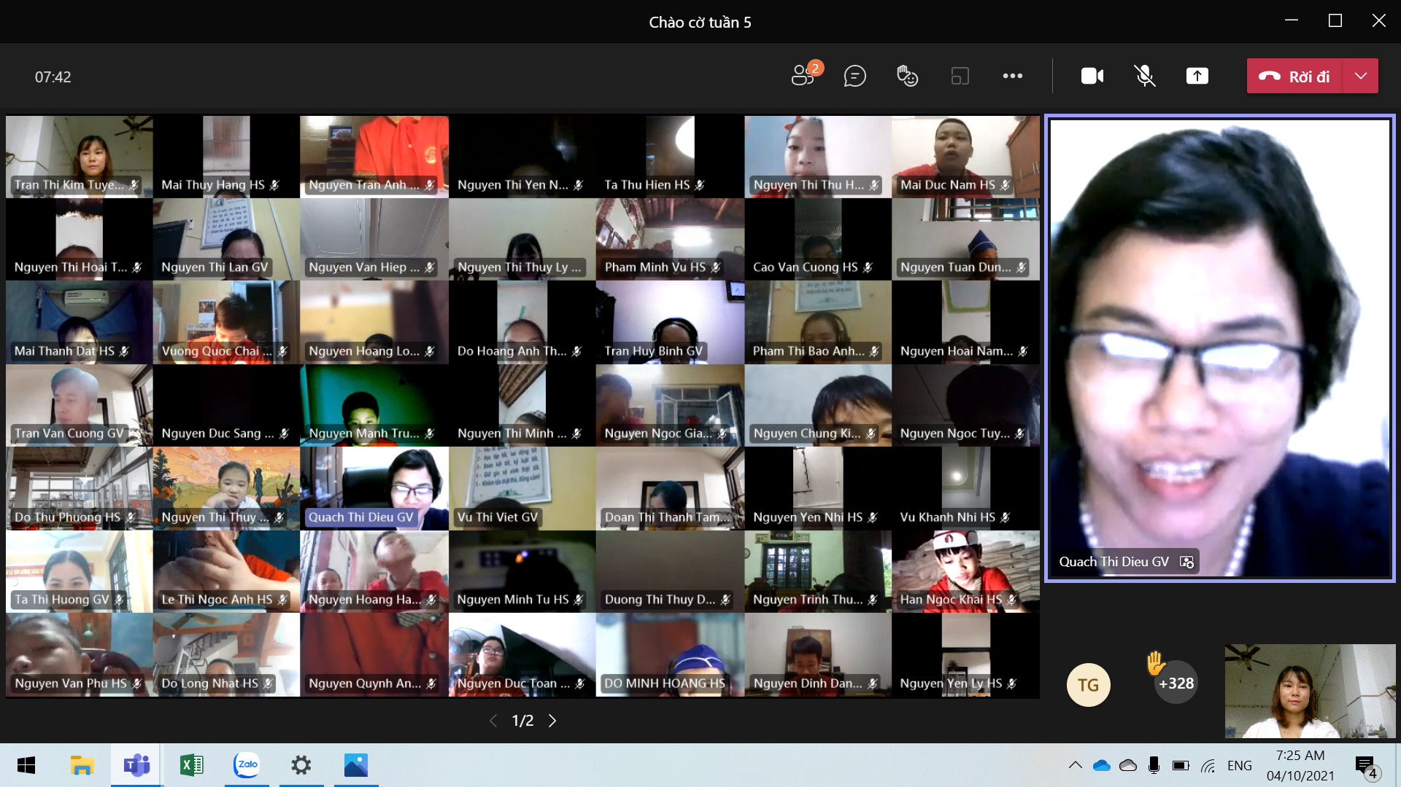

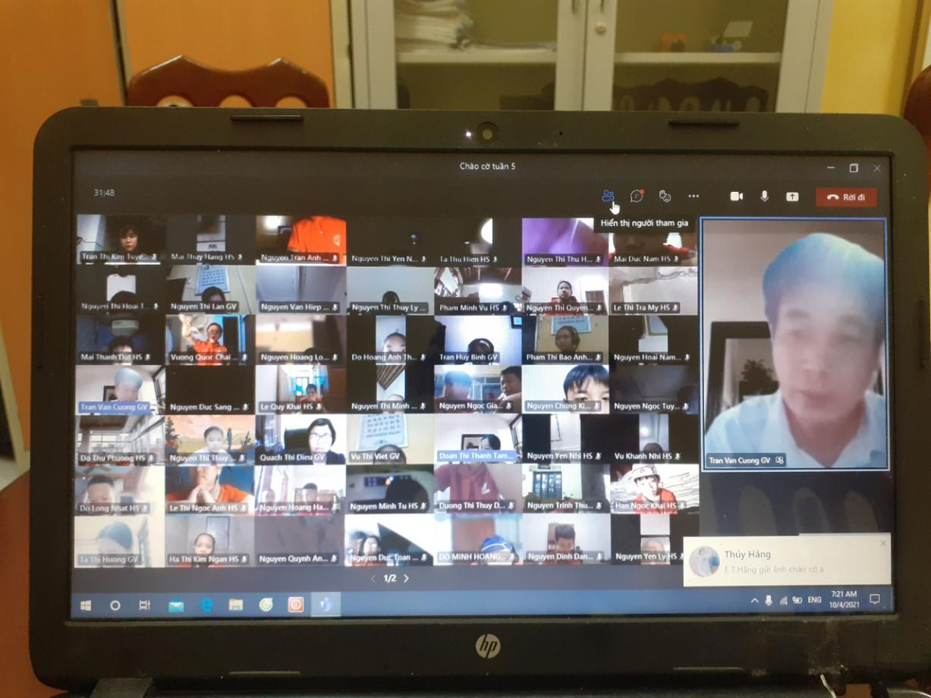

Chào cờ đầu tuần tại nhà dù môi trường xung quanh không sôi động như ở trường, nhưng cũng không thiếu phần trang nghiêm. Các em học sinh nhà trường luôn thực hiện nghiêm túc, đúng giờ, đúng nghi thức như ở trường.

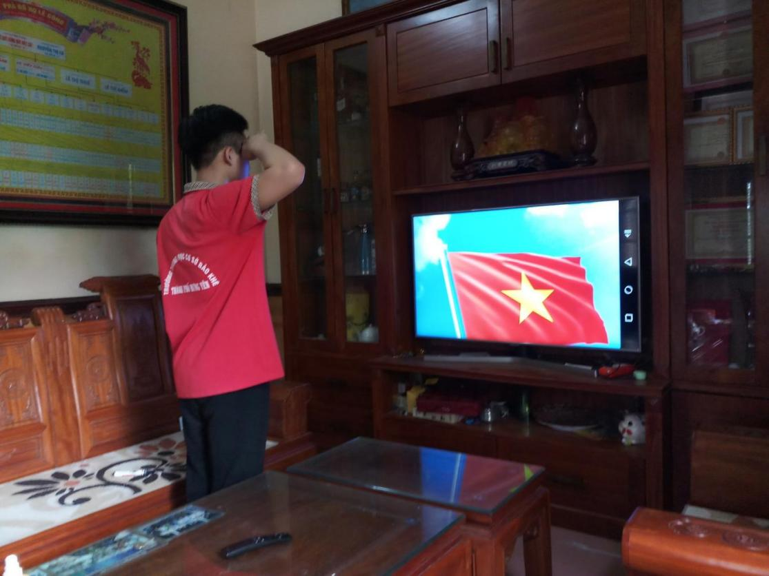

(Em Lê Xuân Anh Tài - HS lớp 8B đang thực hiện nghi thức chào cờ)

Chào cờ trực tuyến hàng tuần với sự ứng dụng công nghệ 4.0 vào cuộc sống, đã tạo ra thói quen mới cho các em học sinh nhưng hoàn toàn không làm mất đi những chuẩn mực tốt đẹp, mang tính truyền thống của dân tộc. Sự hào hùng, uy nghiêm khi hát *Quốc ca*trong lễ chào cờ trực tuyến giúp các em “giải phóng” được sự ức chế nặng nề trong những ngày giãn cách để phòng, chống đại dịch, kéo gần hơn khoảng cách thầy trò tiếp thêm nguồn “năng lượng” tích cực để các em thích nghi và học tập tốt hơn trong môi trường giáo dục mới khi học sinh chưa được đến trường.

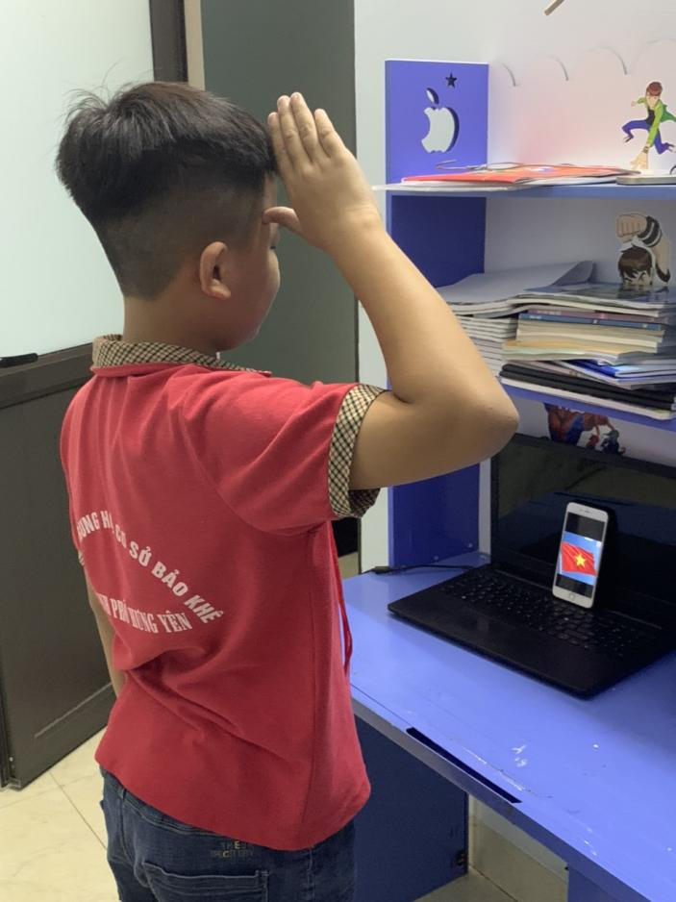

(Em Lê Thái Sơn - HS lớp 7C đang trang nghiêm thực hiện nghi thức chào cờ)

Tiết sinh hoạt trực tuyến dưới cờ được duy trì đầu giờ sáng thứ hai hàng tuần sẽ tạo sự hào hứng, không khí vui tươi phấn khởi cho học sinh và có ý nghĩa giáo dục cao. Những cố gắng của các em trong tuần sẽ được nhà trường ghi nhận biểu dương trước cờ tạo cho học sinh một tâm lý phấn khởi tự tin khi bước vào tuần học mới.Tiết chào cờ cũng là dịp để học sinh học hỏi thêm được nhiều kiến thức bổ ích về hướng nghiệp, an toàn giao thông, an ninh trường học,kĩ năng làm chủ cảm xúc, làm chủ bản thân… qua đó giáo dục học sinh về đạo đức lối sống, biết trân quý những giá trị đích thực của cuộc sống.